BC POONA Mortsel bezoekt abdij van Affligem zaterdag 21/11/2009

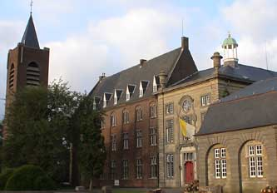
Op zaterdagochtend bij het krieken van de dag stonden iedereen (behalve Arno en Bart) stipt om 8u30, op de carpoolparking te Kontich. Na de matinale begroeting spraken we af wie met wie meereed en vertokken we naar Affligem voor een goed gevulde dag. Daar aangekomen vervoegde een aantal mensen, die zelf de weg hadden gevonden, de groep. In totaal waren we met een twintigtal personen.

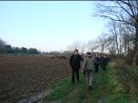
In de voormiddag stond er een fikse wandeling op het programma, de kluiswandeling 13,3 km. ’s Middags lekker eten, waarna we een bezoek brachten binnen de abdijmuren van de gerenomeerde abdij van Affligem. Na dit bezoek stonden er nog twee activiteiten op de agenda, nl. de internationaal erkende beeldentuin en als kers op de taart de bierproeverij.

Om 09.35 stond iedereen klaar om te vertrekken voor de wandeling. Het dochtertje van Ram had echter andere plannen en andere behoeften. Een natte broek was het gevolg en Ram was onmiddellijk het noorden en ook het zuiden kwijt. Aangezien hij om 10.00 h de abdij nog niet had gevonden, moesten wij hem jammer genoeg dumpen. We hadden verdorie nog een half uur later kunnen slapen .... die Indiërs toch, je kan daar niets mee aanvangen.
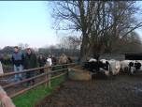
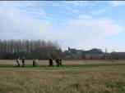
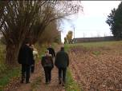
Nadat sommigen gewisseld hadden van schoeisel, vertrokken we door het glooiende Affligem. Het weer was ons goedgezind, waardoor we paraplu’s en regenjassen in de auto konden laten liggen. Met ons groepje wekten we de lokale hondenpopulatie, die bij onze passage bijna een dillirium kregen. Het was een zeer mooie tocht. Iedereen kon met elkaar een praatje maken. Brent zag echter in deze wandeling een ideale training, voor de match van maandag. Toen Bart hem er attent op maakte dat het tempo misschien net iets te hoog lag, zakte het ritme even. Tot men mij informeerde dat we verwacht werden om te eten tussen 12.00 h en 14.00 h. Aangezien we een half uurtje te laat vertrokken waren en ik vreesde dat we tijd moesten inboeten tijdens het eten, nam ik resoluut de kop, met als resultaat 13.3 km afgelegd in nog geen twee uurtjes. Eat that !
Op het einde van de tocht stonden Ram en zijn familie ons op te wachten. Zij hadden een kleinere lokale wandeling kunnen maken en waren ook zeer tevreden. Net toen we Ram verwelkomden, vreesden we dat een man op een witte schimmel Elke kwam schaken. Maar voor deze prachtige deerne is Arno de enige ridder op het witte paard, dus het was loos alarm.
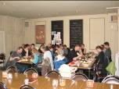

We konden rustig genieten van een heerlijke maaltijd in gasthof “d’oude brouwerij”. Eddy en Eddy waren behulpzaam bij het opnemen van de bestellingen en buiten het feit dat ‘lange Eddy’ (om geen namen te noemen) geen verschil kan maken tussen een grote en een kleine spaghetti, deed hij dit perfect.

Op het namiddagprogramma stonden nog drie zaken. We beginnen met het abdijbezoek onder begeleiding van een ervaren gids.
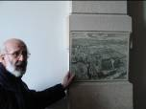
Met zijn eerste welkomstzin betwijfelde deze gids of wij, als Antwerpenaren, wel voldoende stilte konden respecteren in deze sacrale omgeving. Even overwoog ik om terplekke al mijn kleren uit te schieten om vervolgens al gillend door de gangen te crossen, maar aangezien een spurtje, net na het overheerlijke eten, niet gezond is, liet ik dit plan snel varen.
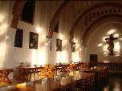
Bovendien : bewoners van gehuchten en dorpjes als Kontich, Hove, Mortsel, enz... direct de ere-titel Antwerpenaar te geven, man, man, man .... een echte sinjoor moet wat kunnen incasseren, als hij ergens komt.
Gelukkig herpakte de gids zich en gaf hij een leerrijke uitleg over het reilen en zeilen van de abdij van Affligem, over het ontstaan van vroeger tot nu. Zeker een bezoek waard.

De beeldentuin bezochten we eveneens met een enthousiaste gids, tussen 15.15 en 17.00 h.
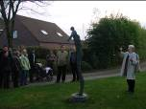
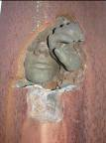
Aangezien we niet meer gedronken hadden en sommigen ongeduldig werden voor de bierproeverij, stond het hoofd niet bij iedereen even open voor een cultureel bad. Bovendien zijn zulke beelden geen gemakkelijke kost. Sommigen beelden hadden een naam, velen hadden geen naam, sommigen waren van sterk en anderen van minder sterk materiaal, sommige waren van de ene kunstenaar en de rest was van andere kunstenaars. Een mens zou er van in de war geraken en het niet goed meer weten op den duur, zonder dronken te zijn.
Maandag wist Daniel me te vertellen dat hij op de Dexia-bank een ”aha-erlebenisch” had gehad. Hij had in de ingang van de bank een beeld erkend van Felix Roulin. Voor de cultuurbarbaren en de onoplettenden : dat is die mens met zijn beelden waar menselijke lichaamsdelen proberen uit te breken, uit een stalen omhulsel. Daniel had dit beeld op de bank misschien al 50 keer gepasseerd, zonder er acht op te slaan en nu, dankzij Poona en onze gids, gaat er een wereld voor hem open. Het feit dat Daniel, Felix Roulin met Johan Tahon verwarde, vergeven we hem graag. Zelfs een ervaren gids moet af en toe iets opzoeken.

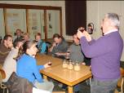
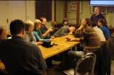
Als afsluiter van de dag stond de bierproeverij nog op het programma. Volgens de alcoholisten in de groep, het beste van de dag. Ze mochten zowel blonde, bruine als tripple Affligem proeven. De man die dit alles voorstelde was een echte kenner van het Affligemse bier, die vol passie kon vertellen. Het bier ging vlot binnen en steeg snel naar het hoofd van enkele Poona-leden die na het proeven van de donkere Affligem reeds hun hoofd op de tafel moesten leggen.

Nadien kregen we allen van het gemeentebestuur van Affligem nog een gratis consumptie aangeboden in het gezellige gasthof d’oude brouwerij.

Aan alle aanwezigen bedankt, aan het feestbestuur een dikke proficiat en een grote mercie voor deze mooie dag en aan Brent bedankt voor de lift.
Om meerdere foto’s te bekijken klik dan hier
Tot een volgende Poona-activiteit.

Jim.

